<健康S生活>

软件需求规约

版本 <1.0>

修订历史记录

|  |  |  |  |
| --- | --- | --- | --- |
| **日期** | **版本** | **说明** | **作者** |
| <02日/07月/2018年> | <1.0> | <架构设计> | <杨杰，邵欣阳，吴景济> |
|  |  |  |  |
|  |  |  |  |
|  |  |  |  |

目录

1. 简介 2

1.1 目的 2

1.2 定义、首字母缩写词和缩略语 2

1.3 参考资料 2

2. 整体说明 2

3. 具体需求 2

3.1 功能 2

3.1.1 <Use case 图> 2

3.1.2 <Use case1 规约> 2

3.1.3 <Use case2 规约> 2

3.2 易用性 2

3.2.1 <可用性需求一> 2

3.3 可靠性 2

3.3.1 <可靠性需求一> 2

3.4 性能 2

3.4.1 <性能需求一> 2

3.5 可支持性 2

3.5.1 <可支持性需求一> 2

3.6 设计约束 2

3.6.1 <设计约束一> 2

3.7 联机用户文档和帮助系统需求 2

3.8 接口 2

3.8.1 用户界面 2

3.8.2 硬件接口 2

3.8.3 软件接口 2

3.8.4 通信接口 2

3.9 适用的标准 2

软件需求规约 (简化版)

# 简介

## 目的

该需求规格说明书是关于健康S生活系统的功能和性能的要求的描述，该说明书的预期读者为：

用户；

项目管理人员；

测试人员；

设计人员；

开发人员。

这份软件需求说明书重点描述了健康S生活系统的功能需求，明确所要开发的软件应具有的功能、性能与界面，目的是为了清晰地描述用户使用本软件必须要完成的任务和定义开发人员必须实现的软件功能，使用户利用系统能够完成他们的任务。

## 定义、首字母缩写词和缩略语

| Abbreviations缩略语 | Full spelling 英文全名 | Chinese explanation 中文解释 |
| --- | --- | --- |
| API | Application Programming Interface | 应用程序编程接口 |
| SDK | Software Development Kit | 软件开发工具包 |
| GPS | Global Positioning System | 全球定位系统 |
| JDK | Java Development Kit | Java 软件开发工具包 |

## 参考资料

[本小节应完整列出此 **SRS** 中其他部分所引用的任何文档。每个文档应标有标题、报告号（如果适用）、日期和出版单位。列出可从中获取这些参考资料的来源。这些信息可以通过引用附录或其他文档来提供。]

# 整体说明

• 产品功能：本应用是基于搭载Android平台的智能手机开发的手机综合应用，本项目主要功能是通过智能移动终端使用WiFi/GPRS网络连接到服务器，存储并显示运动日期，时间、距离、热量消耗值等数据。运动结束后，可以将你的运动数据分享到你的微薄或其他的信息平台中去。

• 用户特征：年轻群体，有健身需求的群体

• 产品功能：本应用是基于搭载Android平台的智能手机开发的手机综合应用，本项目主要功能是通过智能移动终端使用WiFi/GPRS网络连接到服务器，存储并显示运动日期，时间、距离、热量消耗值等数据。运动结束后，可以将你的运动数据分享到你的微薄或其他的信息平台中去。

• 约束：

并行操作：保证数据的正确和完备性。

编程规范：android编程规范。

开发工具： Eclipse，Android studio

运行环境： JDK1.8,Cell Phone Emulator，Android6 .0

• 假设与依赖关系：

1、开发环境： win10系统，eclipse，Android studio

2、第三方组件： jdk1.8，百度地图API/SDK， Android SDK 6.0

# 具体需求

## 系统用例

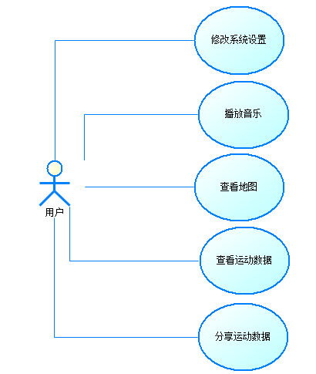

## 3.2修改系统设置模块

### 3.2.1 修改用户设置功能

1 介绍

该选项主要是设置用户自身的身高体重信息

2 输入

A．输入来源：用户请求

数量：1

时间要求：0.5

B．接口：无

3 处理

接受用户输入并对其进行数据持久化操作，便于取用

4 输出

显示用户修改后的数据

## 3.3播放音乐模块

此模块可以以三种模式：顺序、自定义列表、智能模式播放用户手机内的音乐。其中“自定义列表”指用户自己定义播放顺序生成播放列表，“智能播放”可根据用户的运动情况（运动速度、运动节奏等）选择播放合适的音乐。

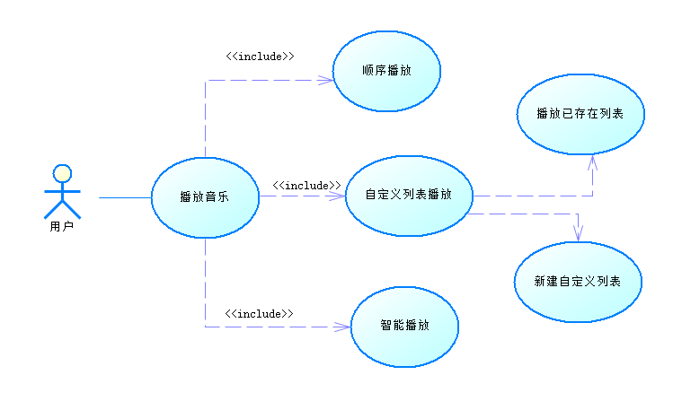

### 3.3.1 顺序播放功能

1 介绍

顺序播放：按照默认顺序播放列表里的歌曲。

2 输入

2.1本地音乐文件输入

A．输入来源：系统请求

数量：以系统音乐文件数量为准

度量单位：以文件为单位

时间要求：3s

B．接口：系统音乐库接口

3 处理

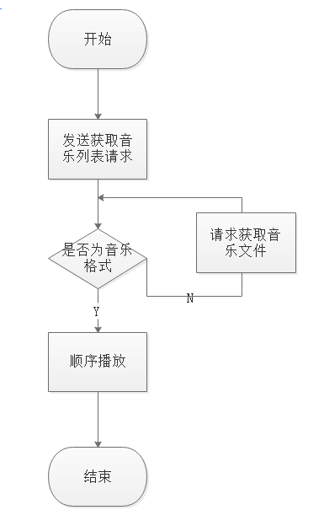

4 输出

4.1音乐文件输出：

获取的音乐文件列表。

输出的到何处：显示列表在屏幕上

数量：多个音频文件

### 3.3.2 自定义列表功能

1 介绍

自定义列表播放：按照用户自定义的音乐播放顺序播放音乐。

2 输入

2.1用户自定义列表输入

A．输入来源：用户

数量：以用户输入为准

度量单位：以文件为单位

时间要求：不限

B．接口：系统音乐库接口

3 处理

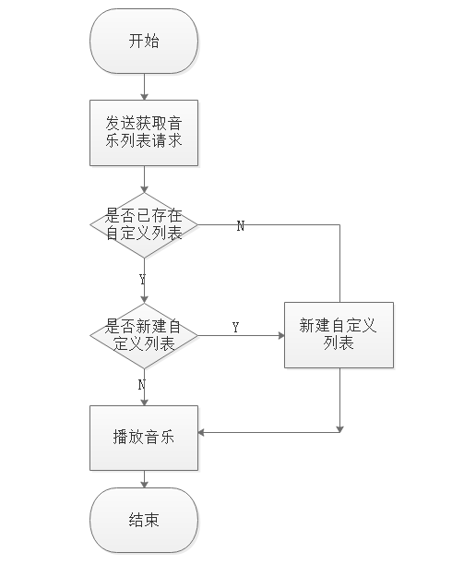

4 输出

4.1音乐文件输出：

获取的音乐文件列表。

输出的到何处：显示列表在屏幕上

数量：多个音频文件

### 3.3.3 智能播放功能

1 介绍

自定义列表播放：按照用户运动节奏播放相应节奏的音乐

2 输入

2.1用户自定义列表输入

A．输入来源：系统

B．接口：系统音乐库接口，系统传感器接口

3 处理

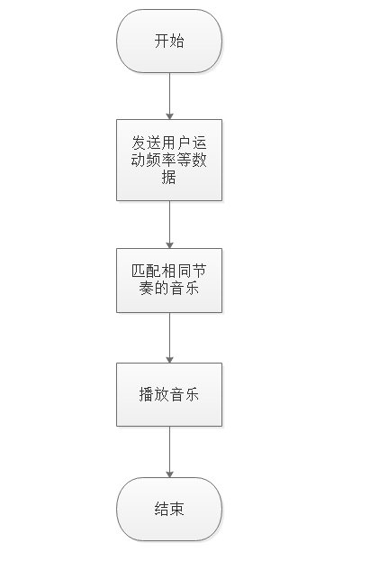

4 输出

4.1音乐文件输出：

获取的音乐文件列表。

输出的到何处：显示列表在屏幕上

数量：多个音频文件

## 3.4 查看地图模块

1、用户通过查看地图功能可以在地图中显示自己的实时定位和运动时的实时轨迹。

2、系统用例如下：

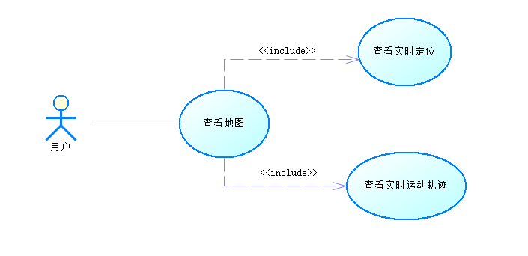

### 3.4.1查看实时定位功能

1 介绍

本功能用于在地图中显示用户的实时定位。

2 输入

2.1定位输入

A.输入来源：系统请求

数量：1条

B.接口：百度地图定位服务

3 处理

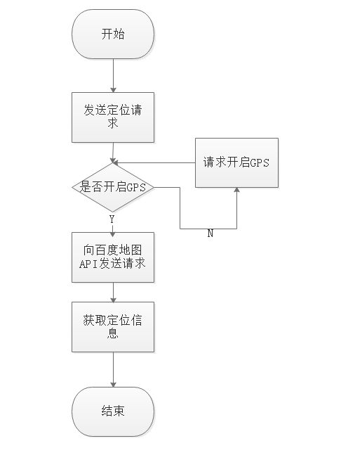

4 输出

4.1定位输出：

定位得到的地址。

输出的到何处：记录并显示在屏幕上

数量：1浮点型地理坐标

### 3.4.2 查看实时运动轨迹功能

1 介绍

本功能用于在地图中显示用户的实时运动轨迹。

2 输入

2.1运动轨迹请求输入

A.输入来源：系统请求

数量：1条

B.接口：百度地图鹰眼轨迹API

3 处理

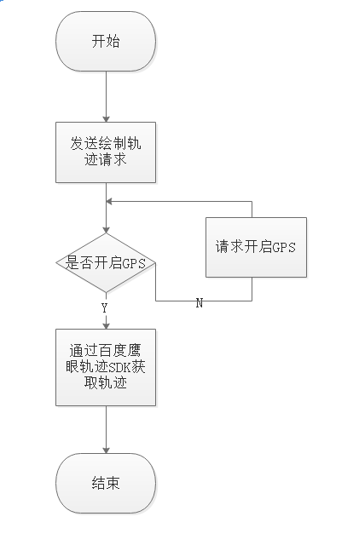

4 输出

4.1运动轨迹输出：

得到的运动轨迹。

输出的到何处：记录并显示在屏幕上

数量：多个浮点型地理坐标绘制成的线

## 3.5查看运动数据模块

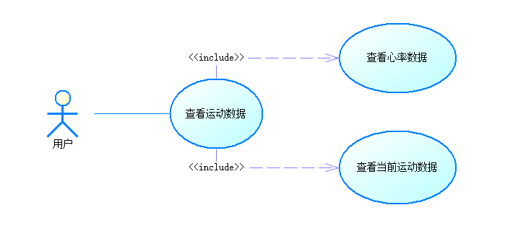

### 3.5.1 查看心率数据功能

1 介绍

用户可查看自身当前的心率数据

2 输入

A.输入来源：用户通过手指按压手机摄像头至少10秒来向手机输入

数量：1条

B.接口：系统传感器API

3 处理

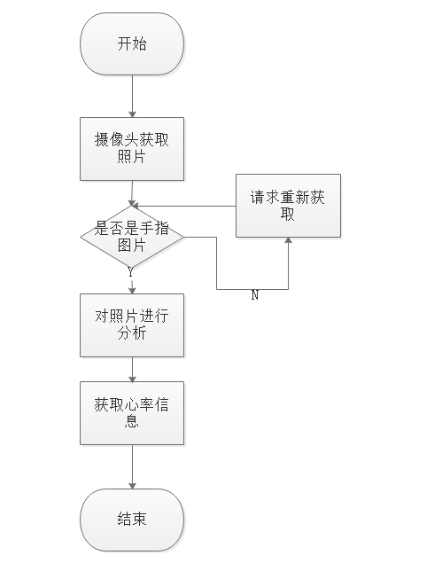

4 输出

系统在手机屏幕上显示用户的心率数据。

### 3.5.2 查看当前运动数据功能

1 介绍

用户查看本次运动情况。

2 输入

A.输入来源：用户

B.接口：系统传感器API

3 处理

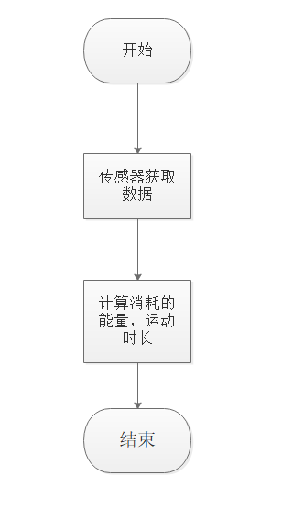

4 输出

系统在手机屏幕上显示用户当前运动的数据。

## 3.6 分享运动数据模块

此模块为用户实现了查看运动数据的功能。

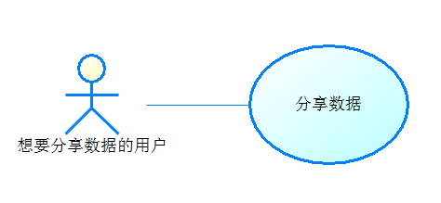

### 3.6.1 分享数据功能

1.介绍

此功能可供用户分享运动数据。

2 输入

A.输入来源：系统数据

B.接口：分享平台API

3 处理

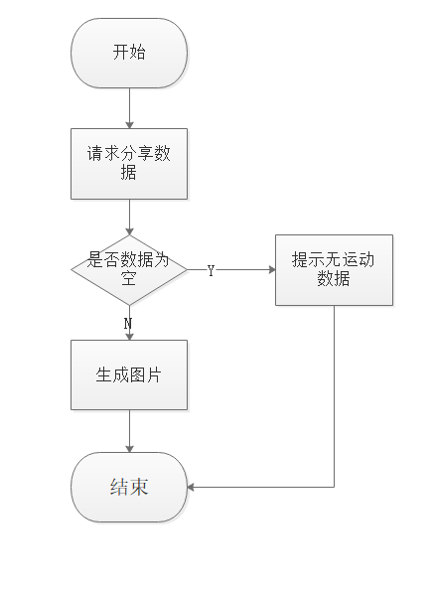

4 输出

运动数据输出：

生成运动数据分析图

输出的到何处：显示在屏幕上并保存本地

## 易用性

系统提供统一的操作界面和方式，要求操作界面美观大方，布局合理，功能完善，对于初级用户而言容易上手，并且可以提供适当的帮助信息。

系统页面比较简洁明了，分为音乐播放、地图展示、系统设置、健康信息等模块，通过触摸相关的模块图标进行切换，易于用户进行操作。对于格式和类型存在限制的数据，系统会对其进行验证，当用户进行了错误的操作或输入错误数据时，系统有相应的错误提醒机制，提示用户正确地操作系统或输入正确的数据。

## 可靠性

系统平均故障间隔时间不低于1天，系统宕机可通过重启app重新初始化解决。

## 性能

手机App的响应时间应该在人的感觉和视觉范围内（小于1000毫秒），系统响应时间足够迅速（优化后的操作时间应低于3000毫秒），能够满足用户的需求。

## 可支持性

系统开放通用接口，保证该系统能在在原有的基础功能上进行扩充，方便地增加新的业务功能而不影响原有系统的架构。该系统适用于Android6.0以上版本的安卓系统。

## 设计约束

## 3.11.1 Standards compliance 标准符合性

可以扩充以下所述规范中不存在的需求，但不能和规范相违背。健康S生活系统应严格遵循《软酷卓越实验室COE技术要求规范》，《软酷卓越实验室COE编程规范要求》规范。

### **Hardware Limitations 硬件约束**

CPU和内存要求，最低配置，256RAM，512ROM，CPUPING:1G Hz

在最低配置的机器能顺畅地跑起来，操作一切功能，在速度，延迟许可的条件下，要求必须在3秒之内做出响应，不能给用户有迟滞的感觉。

### **Technology Limitations 技术限制**

并行操作：保证数据的正确和完备性。

编程规范：android编程规范。

开发工具： Eclipse，Android studio

运行环境： JDK1.8,Cell Phone Emulator，Android6 .0

## 联机用户文档和帮助系统需求

## 接口

### 用户界面

## 3.13.1.1 运动界面

1 界面原图

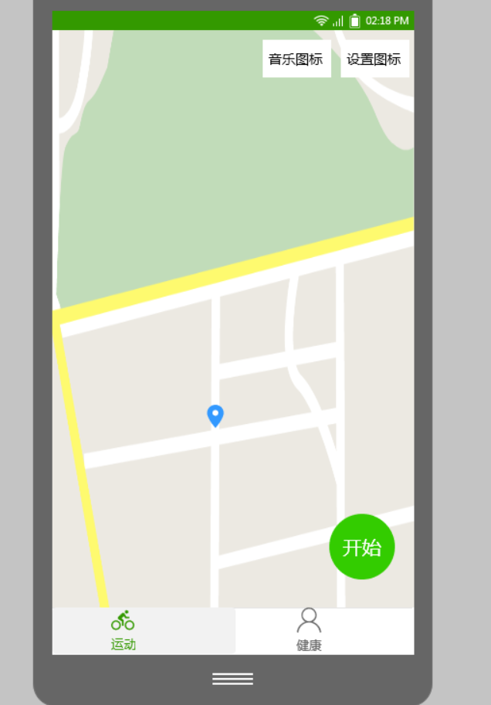

2 界面说明

本页面为系统主页面，即运动页面，用户可通过下方导航栏切换至健康页面，健康页面仅在运动结束后显示数据。右上角可进入音乐播放和系统设置，点击右下角“开始”按钮即开始运动。

## 3.13.1.2 运动中界面

1 界面原图

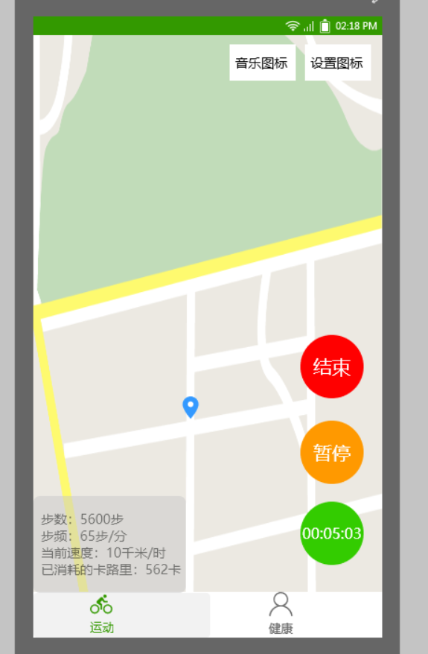

2 界面说明

本页面为运动中页面，地图中会显示用户实时轨迹（例图未画出），左下角实时显示运动监测情况，右下角有计时信息，用户可通过右侧按钮结束或暂停运动。

## 3.13.1.3音乐播放界面

1 界面原图

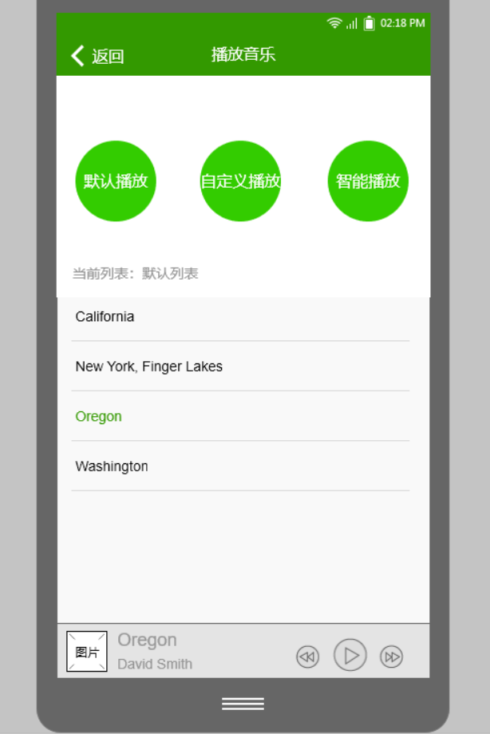

1. 界面说明

本页面为音乐播放界面，用户可选择三种播放模式，中间显示当前播放列表，点击其中曲目可进行播放，下方显示当前曲目。默认播放和智能播放点击即进行播放，自定义播放跳入自定义列表界面。

## 3.13.1.4自定义列表界面

1 界面原图

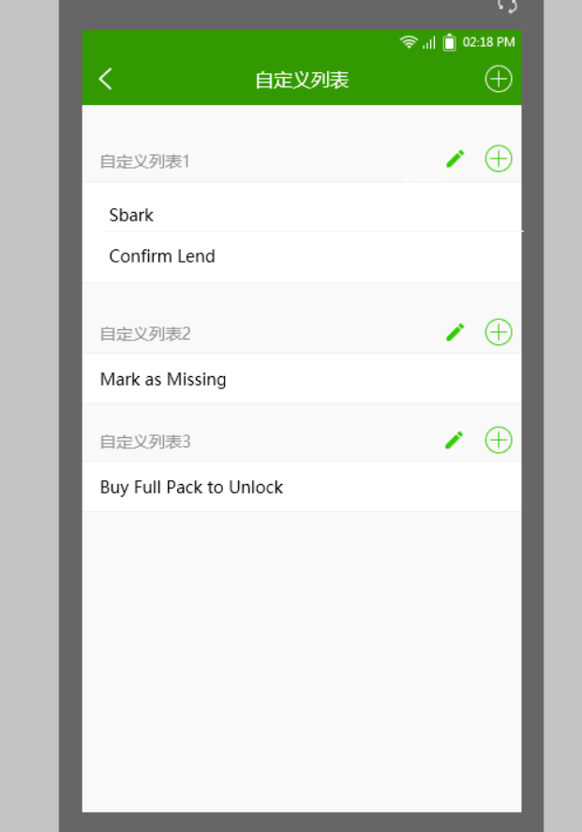

2 界面说明

本界面为自定义列表界面，右上角进行列表为单位的管理，增加，删除等，每个列表行右侧的图标对本列表进行改名，新增曲目操作。

## 3.13.1.5设置界面

1 界面原图

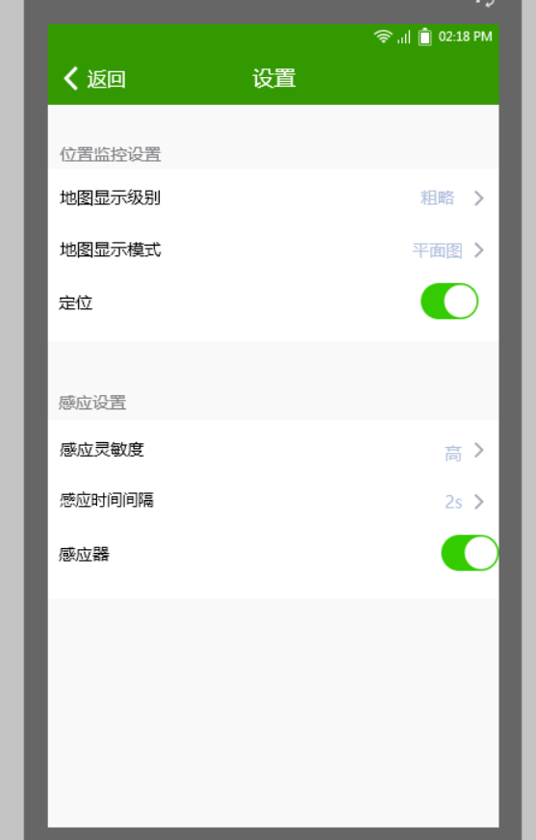

2 界面说明

本界面是设置界面，对地图和传感器进行设置，地图显示级别有“粗略，一般，精细”，地图模式有“平面图，立体图，卫星图”，感应灵敏度有“高，低”。

## 3.13.1.6健康界面

1 界面原图

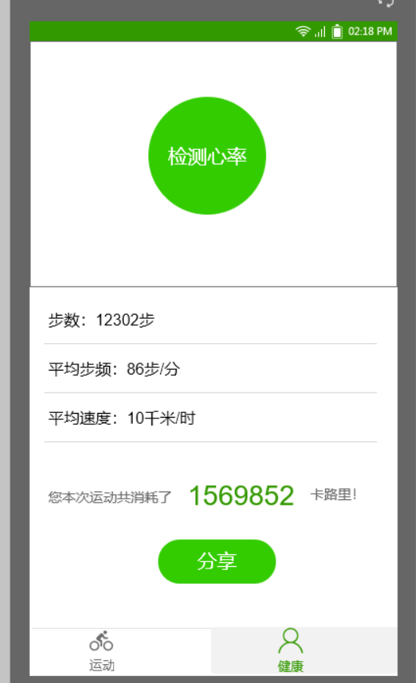

2 界面说明

本界面为健康界面，显示运动的监测情况并设有分享按钮，分享将对屏幕进行截屏。

## 3.13.1.7检测心率界面

1. 界面原图

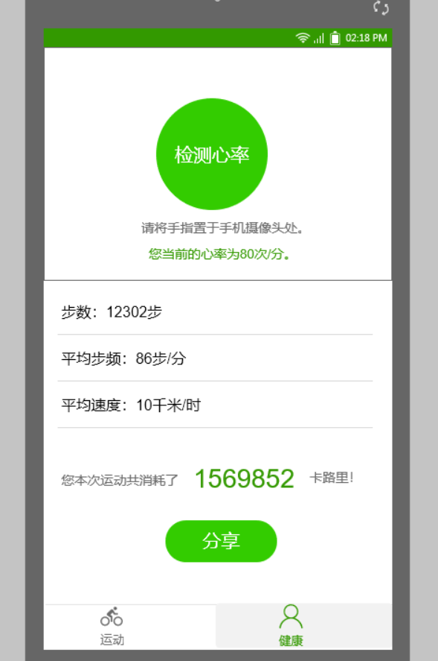

2 界面说明

本界面实际为健康界面，点击“检测心率”后将提示用户进行操作并显示心率。硬件接口

### 软件接口

A. 名字：JDK (Java Development Kit)

B. 版本号：1.8

C. 来源：官网下载（http://www.oracle.com/technetwork/java/javase/downloads）

安卓开发所必须配置的环境

A. 名字：Android SDK

B. 版本号：6.0

C. 来源：Android Studio中附带

开发手机应用程序所必须的软件开发工具。

A. 名字：百度地图API/SDK

B. 版本号：v5.1.0

C. 来源：官网下载（http://lbsyun.baidu.com/sdk/download）

约会模块地图应用需要调用许多API进行定位导航，查找周边等。

### 通信接口

采用短链接的http协议进行通讯,提交方式为post和get两种方式，返回的数据类型为JSON。

## 适用的标准

健康S生活系统应严格遵循《软酷卓越实验室COE技术要求规范》，《软酷卓越实验室COE编程规范要求》规范。